nombre.apellido@mail.com
+34 6 66 66 66 66
linkedin/in/nombre.apellido

NOMBRE APELLIDO


©AZURIUS – Modelos-de-curriculum.com
El perfil profesional, es un apartado imprescindible a incluir dentro del currículum. A través de esta descripción los reclutadores tendrán la oportunidad de conocerte lo más posible en el menor tiempo. Además, le estarás brindando información importante sobre tu trayectoria laboral.
EXPERIENCIA PROFESIONAL
INTERESES
Redes sociales (Instagram)
Fotografía
Creatividad
Comunicación
Liderazgo
Capacidad de adaptación
Trabajo en equipo
Mes 20XX — Mes 20XX
Título o diploma obtenido
Nombre de la empresa
Nombre de la empresa
Título o diploma obtenido
Título o diploma obtenido

Nombre de la empresa
Puesto ocupado

Nombre de la empresa
Puesto ocupado

FORMACIÓN
- Descripción de las tareas o funciones realizadas en la empresa.
- Descripción de las tareas o funciones realizadas en la empresa.
- Descripción de las tareas o funciones realizadas en la empresa.
- Descripción de las tareas o funciones realizadas en la empresa.
- Descripción de las tareas o funciones realizadas en la empresa.
- Descripción de las tareas o funciones realizadas en la empresa.
Nombre de la empresa
Mes 20XX — Mes 20XX
Mes 20XX — Mes 20XX
Mes 20XX — Mes 20XX

Mes 20XX — Mes 20XX

Mes 20XX — Mes 20XX

Puesto ocupado
Nombre de la empresa
Mes 20XX — Mes 20XX

- Descripción de las tareas o funciones realizadas en la empresa.
- Descripción de las tareas o funciones realizadas en la empresa.
- Descripción de las tareas o funciones realizadas en la empresa.
Nombre de la empresa
Puesto ocupado
HABILIDADES
IDIOMAS
Español: Lengua materna
Inglés: Avanzado (C1)
Alemán: Principiante
PERFIL PROFESIONAL
- Descripción de las tareas o funciones realizadas en la empresa.
- Descripción de las tareas o funciones realizadas en la empresa.
- Descripción de las tareas o funciones realizadas en la empresa.


Estimado (a) Candidato (a),

Crea el currículum perfecto en 5 minutos con nuestro creador online: CVcrea.es
¡Encuentra todo tipo de plantillas y adáptalas a tu perfil profesional!
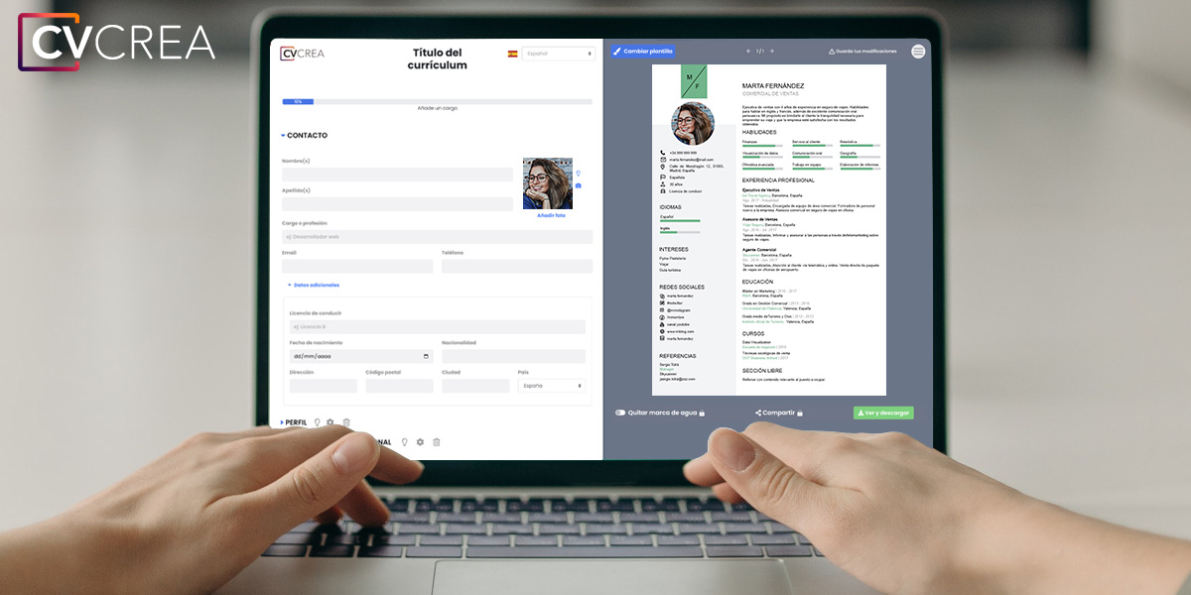
Crea tu Currículum y descárgalo online a través de CVcrea.es

Descubre también otros recursos que tenemos para conseguir el trabajo ideal:
- Cómo Hacer un Currículum
- Ejemplos de Carta de Presentación
- 10 Preguntas Frecuentes en una Entrevista de Trabajo
- Cómo Preparar una Entrevista de Trabajo
- Enviar el Currículum a Grandes Empresas
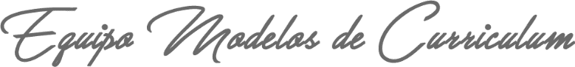
Cordialmente,

www.modelos-de-curriculum.com

COPYRIGHT - POR FAVOR LEER ESTE MENSAJE
©Estos ejemplos de modelos de currículum gratuitos son propiedad de Azurius S.L. Puede descargarlos y modificarlos sin ningún problema, siempre y cuando sea para su uso personal.
No olvides quitar este aviso de copyright antes de modificar e imprimir tu CV.
No se puede revender estos ejemplos ni sus derivados. No puedes ponerlos a disposición en otros sitios web sin nuestro consentimiento. Para cualquier pregunta relacionada, escríbenos a contacto@modelosdecurriculum.com
Descubre más plantillas de currículum en www.modelos-de-curriculum.com

